Коммерческое предложение по продвижению сайта www.lestnicatmp.ru в поисковых системах

- О компании «Ашманов и партнеры»
- Основана в 2001 году.
- Основные технологии
  - Спамтест™, фильтр антиспама, используемый сегодня в спам фильтре Антивирус Касперского.
  - Поисковая машина «Ашманов и партнеры» (внедрения - ММВБ, Финам, Regnum, Независимая газета, Allexpo, Новотека и др.)
  - Семантическое зеркало, технология распознавания тематики вебстраниц «Автоконтекст» (используется в системе контекстной рекламы Бегун)
  - Технология «Геотаргетинг» (определение по IP-адресам местоположения посетителя, используется в Бегуне, Мамбе, AdFox) .
- В штате более 70 высококвалифицированных сотрудников
- Компания является родоначальником рынка поисковой оптимизации уже много лет одним из лидеров SEO в России
- Компания проводит ежегодные конференции «Поисковая оптимизация и продвижение сайтов в Интернете» и «Управление аудиторией и реклама в Интернете»
- Ежемесячные семинары по поисковой оптимизации и Интернет маркетингу;
- Тематическая рассылка «Продвижение сайта: советы экспертов» входит в десятку самых популярных рассылок Рунета (по данным Subscribe.ru)
- Книга «Продвижение сайта в поисковых системах», 2006 –первая книга в России, систематизирующая знания по продвижению сайтов в поисковых системах, бестселлер магазина «ОЗОН»

- Наши клиенты



+ более 100 других компаний

- Маркетинг в поисковых системах (Рунет)

Поисковая оптимизация, проводимая компанией «Ашманов и партнеры», направлена на продвижение во всех поисковых системах. Основной целью оптимизации сайта является увеличение целевого трафика на сайт, увеличение продаж и узнаваемости бренда.
Наиболее популярные поисковые системы в Рунете:



Согласно глобальной статистике, трафик с поисковых систем распределен следующим
образом:
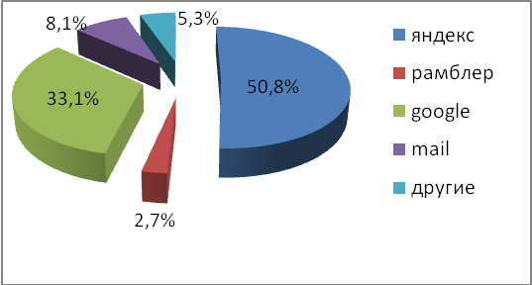

- Продвижение сайта в поисковых системах

Анализ информационного спроса и составление семантического ядра
Наши специалисты подготовят оптимальный для поискового продвижения набор ключевых запросов, наиболее точно отражающий ваш бизнес.
- Составление семантического ядра с использованием инструментов подбора ключевых слов, анализом статистики сайта и исследованием предыдущих контекстных рекламных кампаний;
- Выбор стратегии продвижения по большому числу низкочастотных запросов в сочетании с продвижением по меньшему числу высокочастотных (популярных) запросов;
- Сопоставление ключевых слов отдельным страницам сайта для их дальнейшего продвижения.

Анализ структуры, кода и контента на сайте с точки зрения поисковой оптимизации
На этом этапе проводится детальный анализ структуры, верстки и содержимого на сайте для того, чтобы сделать его совместимым с поисковыми системами.
- Контент анализ сайта, проверяется наличие в текстах сайта выбранных ключевых слов;
- Оценка скорости и индексируемости сайта поисковыми роботами;
- Создание информативных тегов title и мета тегов для каждой из продвигаемых страниц сайта, исходя из составленного списка ключевых слов;
- Рекомендации по составлению тегов заголовков hx для логической разметки страницы и улучшения поискового продвижения;
- Рекомендации по коррекции кода страниц и текстов на сайте;
- Оптимизация структуры сайта, внутреннего ссылочного ранжирования;
- Советы по seo копирайтингу при составлении текстов для сайта.

Анализ сайтов конкурентов

Анализ сайтов конкурентов определяет уровень сложности выбранной для поискового продвижения тематики, число сайтов, использующих поисковую оптимизацию по выбранному списку запросов, а также приемы, используемые сайтами конкурентов.
- Анализ списка сайтов, конкурирующих по выбранному списку запросов;
- Анализ приемов поискового продвижения, используемых сайтами конкурентов;
- Анализ бюджета, затрачиваемого на покупку ссылок на сайт.

Работы по увеличению ссылочного ранжирования
Основный метод поисковой оптимизации на сегодняшний день - это улучшение ссылочного ранжирования сайта. Работы по наращиванию ссылочного веса направлены на получение качественных ссылок с других сайтов.
- Исследование ссылочной активности сайтов конкурентов, оценка затрачиваемых на ссылки бюджетов в теме;
- Разработка стратегии улучшения ссылочного ранжирования, включая составление текстов ссылок, покупку ссылок, рекомендации по компановке пресс релизов;
- Работы по увеличению ссылочной базы, поиск и покупка ссылок с надежных и эффективных для SEO сайтов;
- Мониторинг наличия и работоспособности установленных внешних ссылок.

Анализ статистики сайта
Для оценки эффективности поискового продвижения сайта в каждом отчете мы приводим подробный анализ статистики сайта, включая
- Динамику общего трафика;
- Число заходов с поисковых систем в динамике;
- Динамику поисковых фраз, по которым пришли посетители на сайт.

- Стоимость работ

Оплата производится в форме 100% предоплаты в начале каждого месяца. Договор может быть расторгнут заказчиком в любой момент с предупреждением второй стороны не менее, чем за 30 дней.

Первый этап: Поисковый аудит сайта и расстановка платных ссылок.
1-й месяц: Стоимость работ 90000 руб. плюс стоимость платных ссылок (бюджет - 20000 руб. в месяц) – итого 110000 руб. в месяц
В эту стоимость включено:
- Составление семантического ядра запросов: анализ ключевых словосочетаний и терминов сайта, анализ запросов в поисковых системах.
- Определение списка ключевых слов и запросов, по которым нужно продвигать сайт.
- Анализ структуры и текстов страниц сайта.
- Составление заголовков и описаний основных типов страниц, подготовка предложений по исправлению существующих и создание новых при необходимости.
- Подготовка рекомендаций по коррекции страниц и текстов на сайте.
- Подготовка описания для каталогов и рейтингов, рекомендаций по составлению текстов ссылок на сайт.
- Разработка и согласование политики расширения и повышения качества ссылочной базы.
- Анализ общего положения сайта в тематической нише.
- Анализ видимости сайта в поисковых машинах.
- Анализ информационного спроса в данной тематике.
- Анализ видимости сайтов конкурентов.
- Приведение основных требований к оптимизации сайта.
- Анализ корректности тегов <title>, мета-тегов description, заголовков <h1>.
- Рекомендации по технической коррекции сайта.
- Рекомендации по написанию файла robots.txt.
- Выявление дублей страниц.
- Выявление «битых ссылок».
- Анализ корректности обработки «ошибки 404».
- Выявление некорректных URL-адресов страниц.
- Анализ содержимого тегов alt.
- Рекомендации по организации карты сайта.
- Оптимизация внутренних страниц.
- Расстановка платных ссылок.
После первого этапа предоставляются следующие отчеты:
- Поисковый аудит сайта, рекомендации по структурной и текстовой коррекции сайта, список ключевых фраз, видимость сайта и сайтов конкурентов по выбранному списку слов, анализ методов продвижения конкурирующих сайтов, разработка стратегии ссылочных работ.

Второй этап (2й - 12й месяцы работ): Поддержка, работа по увеличению ссылочной базы

2-й месяц: Стоимость работ 80000 руб./в месяц плюс стоимость платных ссылок (примерный бюджет – 40000 руб. в месяц*) – итого 120000 руб. в месяц

3-й месяц: Стоимость работ 80000 руб./в месяц плюс стоимость платных ссылок (примерный бюджет – 60000 руб. в месяц*) – итого 140000 руб. в месяц

4-й – 12-й месяц: Стоимость работ 80000 руб./в месяц плюс стоимость платных ссылок (примерный бюджет – 80000 руб. в месяц*) – итого 160000 руб. в месяц
В стоимость включены следующие работы:
- Контроль внедрения рекомендаций выданных на предыдущих этапах.
- Выработка рекомендаций по продолжению поисковой оптимизации.
- Продолжение поиска партнеров по обмену ссылками.
- Увеличение ссылочной базы сайта на платной и бесплатной основе
- Регистрация в каталогах по необходимости
- Мониторинг видимости сайта.
- Оценка конкуренции в Интернете.
- Отчёт о проделанной за месяц работе и её результатах.
Отчетные материалы второго этапа, предоставляемые на ежемесячной основе или по запросу заказчика:
Динамика интегральной видимости сайта в поисковых системах, отчет о позициях сайта, динамика числа и качества внешних ссылок, анализ трафика сайта, дальнейшие советы по оптимизации контента на сайте, анализ конкурентов и др.

* - сумма ссылочного бюджета может быть скорректирована по окончании 1-го этапа или при изменении конкурентной среды в тематике.

- Отчетность и мониторинг результатов

Для мониторинга и оценка качества проводимых работ мы используем эксклюзивный сервис Seo-Rate™, среди отчетов которого
  - Ежедневный контроль видимости сайта в основных поисковых системах;
  - Мониторинг тематического индекса цитирования и Page Rank сайта
  - Мониторинг входящих ссылок;
  - Контроль индексации продвигаемого сайта;
  - Анализ динамики спроса в интернете по запросам, пересчитываемый ежемесячно;
  - Контроль динамики сайтов конкурентов, выявление новых конкурирующих сайтов;
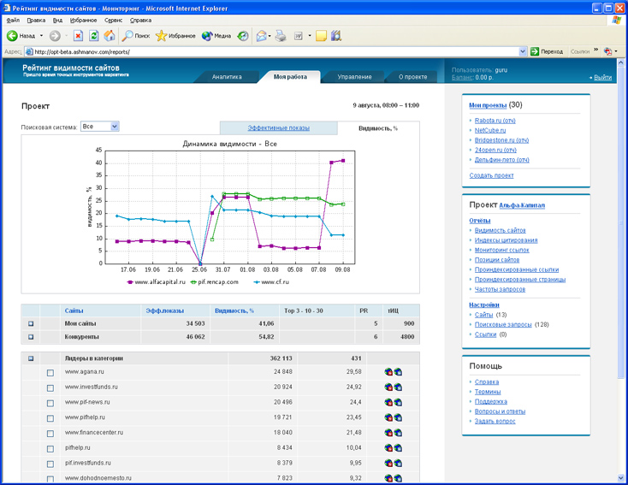
На протяжении всего периода сотрудничества наши специалисты проводят консультации и оказывают профессиональную поддержку нашим клиентам по всему спектру услуг интернет маркетинга. Мы будем рады предложить дополнительные услуги для увеличения эффективности вашего бизнеса.

- Дополнительные возможности

Компания «Ашманов и партнеры» оказывает профессиональные услуги в сферах
- Управление контекстными рекламными компаниями (Яндекс.Директ, Бегун, Google AdWords);
- PR в интернете;
- Аудит удобства использования (usability) сайта;
- Собственные поисковые технологии (поиск и др);
- Контактная информация
По всем вопросам, относящимся к данному предложению, обращайтесь, пожалуйста, к
Дмитрию Гуртовому:
e-mail: gurtovoy@ashmanov.com
тел: +7 (495) 741-77-75 доб.203
Дополнительную информацию о компании "Ашманов и партнёры" можно получить по адресу http://www.ashmanov.com .

